登录后台的网站主后台

<http://mcms.5uwan.com/Source/Index.aspx?s=Login>

管理员：wyjcwow

账号：haoqimiao 密码：hq123456

游戏：风云修仙 天剑传说

平台： 安卓和ios

**安卓推广：**

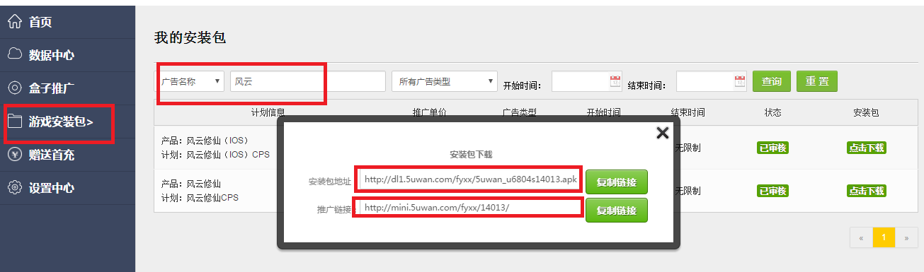

游戏安装包-->我的安装包-->广告名称搜索游戏名

安装包地址就是直接下载游戏，推广链接就是通过二维码下载游戏

**Ios推广：**

ios只有推广链接， 链接打开后就可以注册，然后下载游戏，使用刚在注册的账号登录

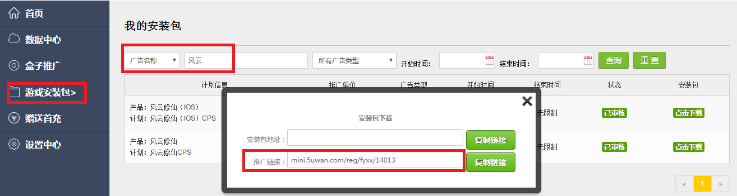

**游戏提成：**

每个游戏的提成比例不一样。点位可能会调整，一般是提高不会降低，结算周期内，以最后的点位为准。按周结算

